Королева красивой речи в гостях у детей

В целях реализации исследовательско - творческого проекта «В стране красивой речи» вчера каждую группу нашего ДОУ посетила Королева страны красивой речи.
Она торжественно вручила воспитателям и детям задания от гнома Говориши — весёлого и изобретательного помощника, который знает все секреты красивой речи. Гномик подготовил для детей разнообразные речевые упражнения. Задания были подобраны с учётом возраста и индивидуальных особенностей каждой группы, чтобы каждый ребёнок смог проявить себя и получить удовольствие от процесса.

Через некоторое время Королева страны красивой речи вновь посетит детские группы, чтобы вместе с гномом Говоришей оценить результаты работы каждой группы.
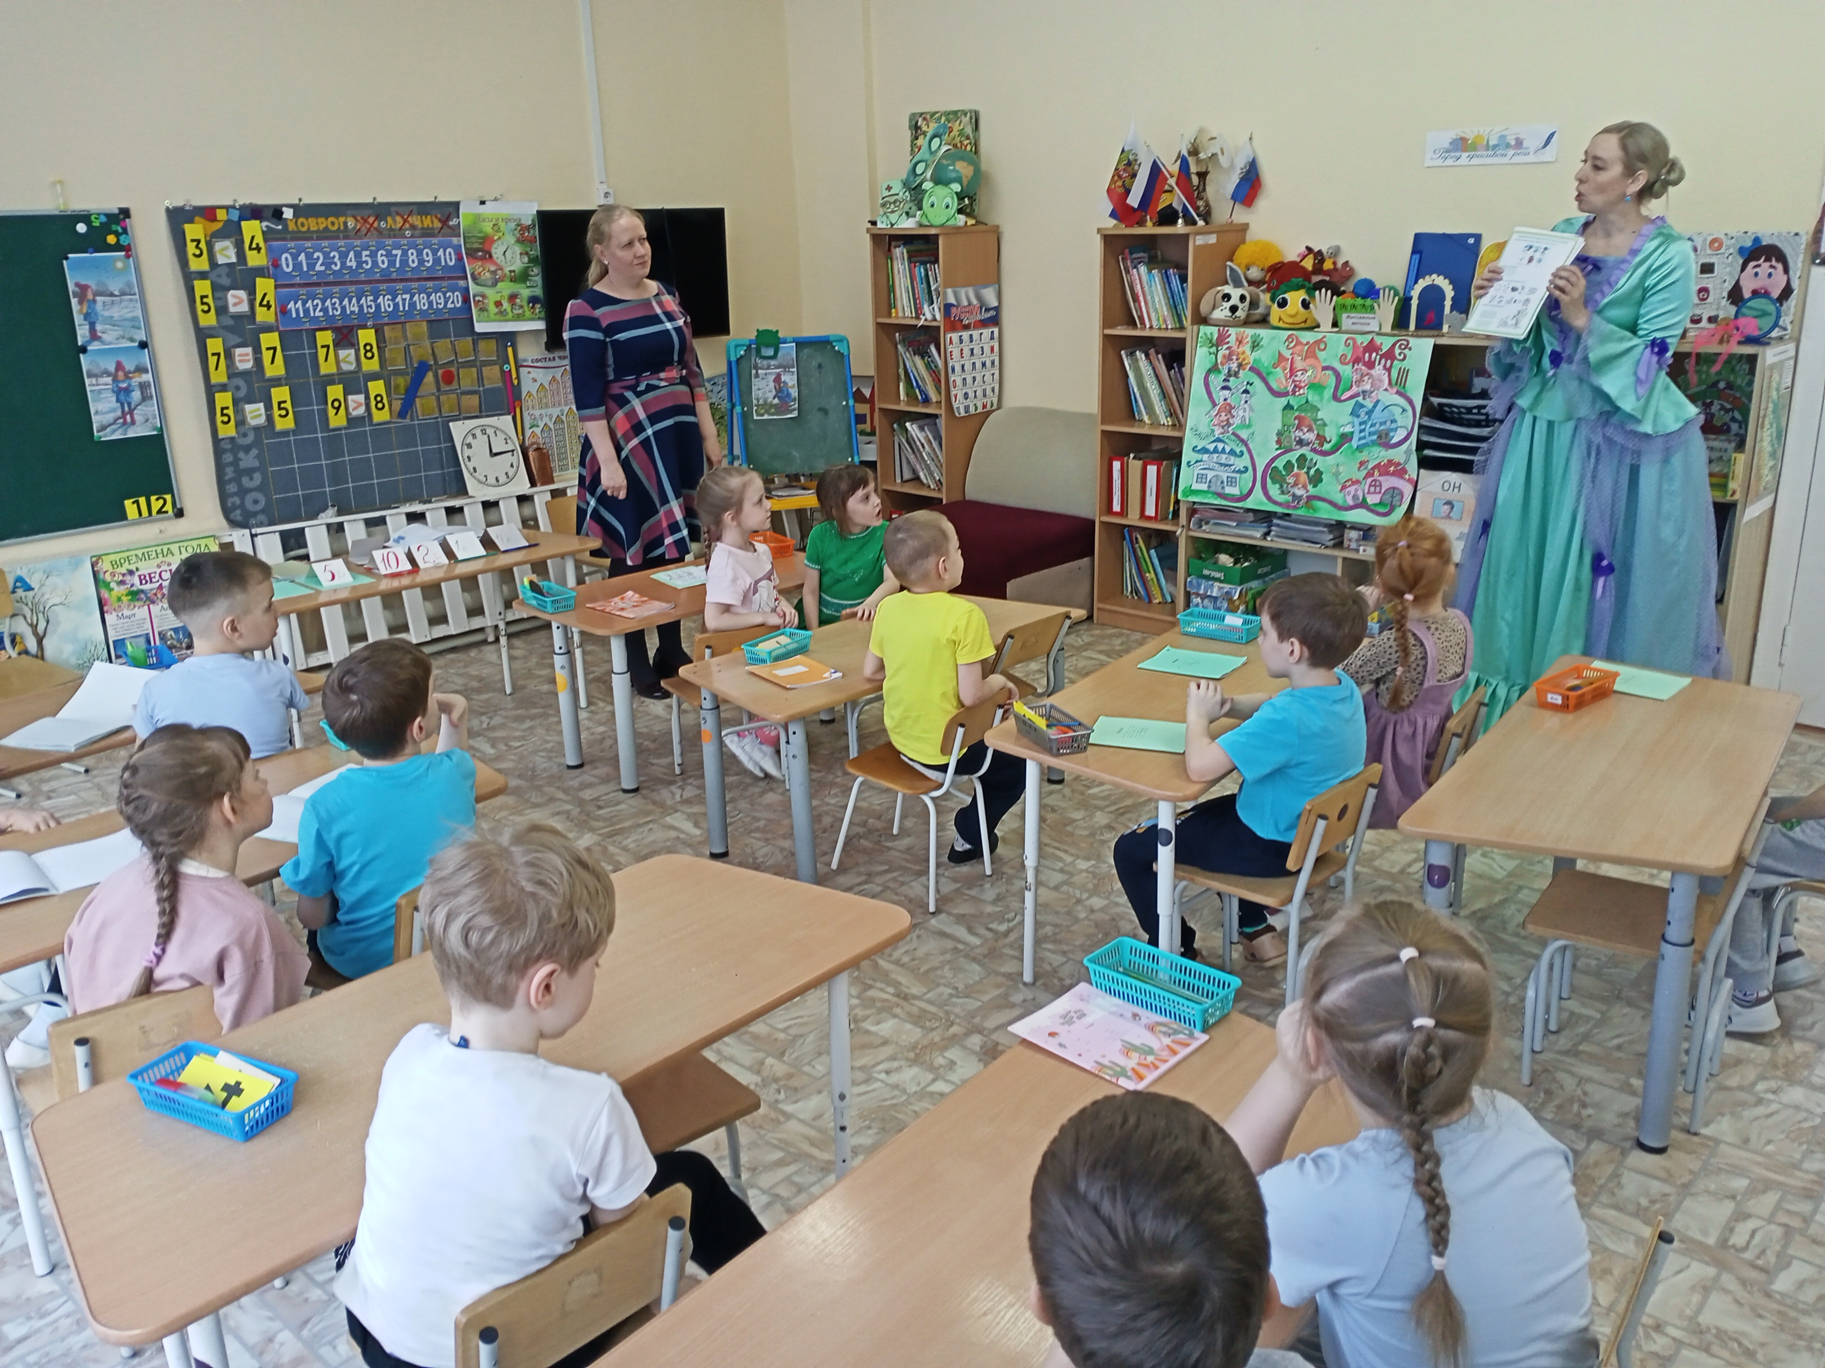

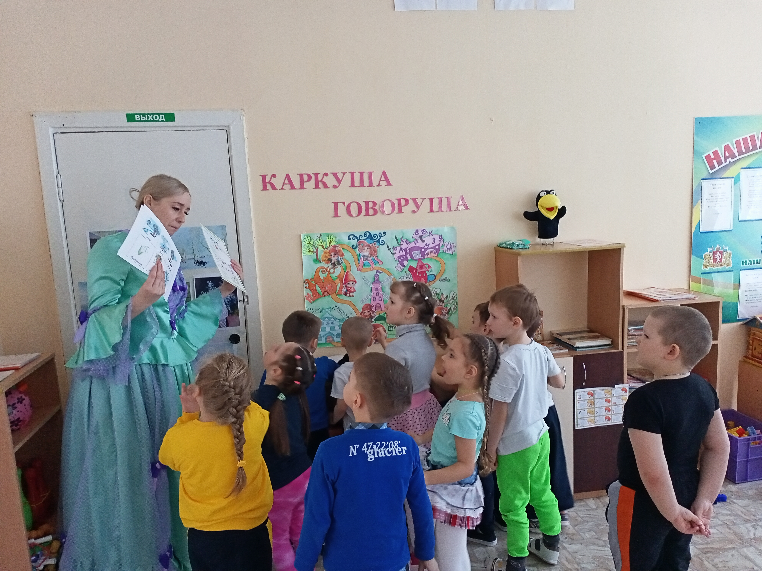

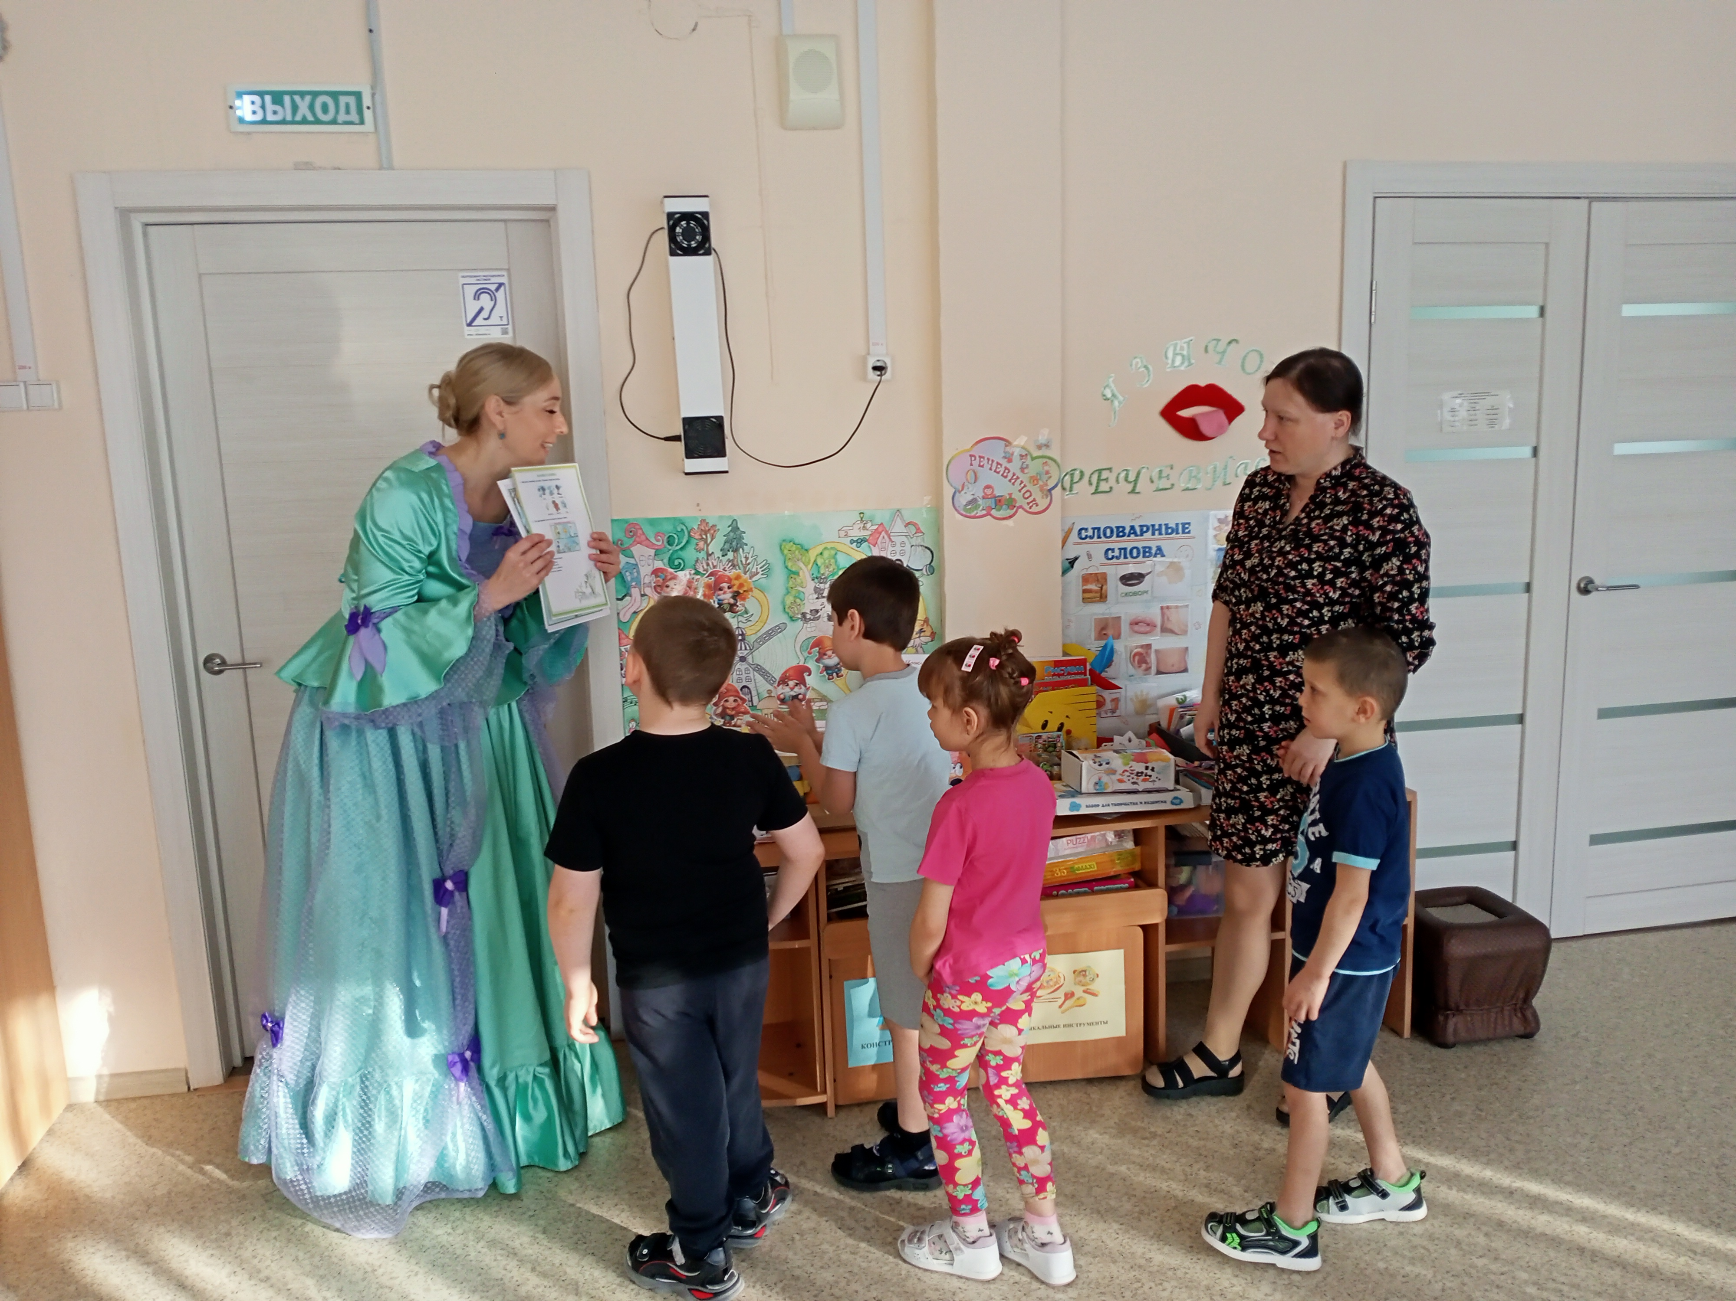
Королева красивой речи
Гарат Екатерина Алексеевна, учитель-логопед
